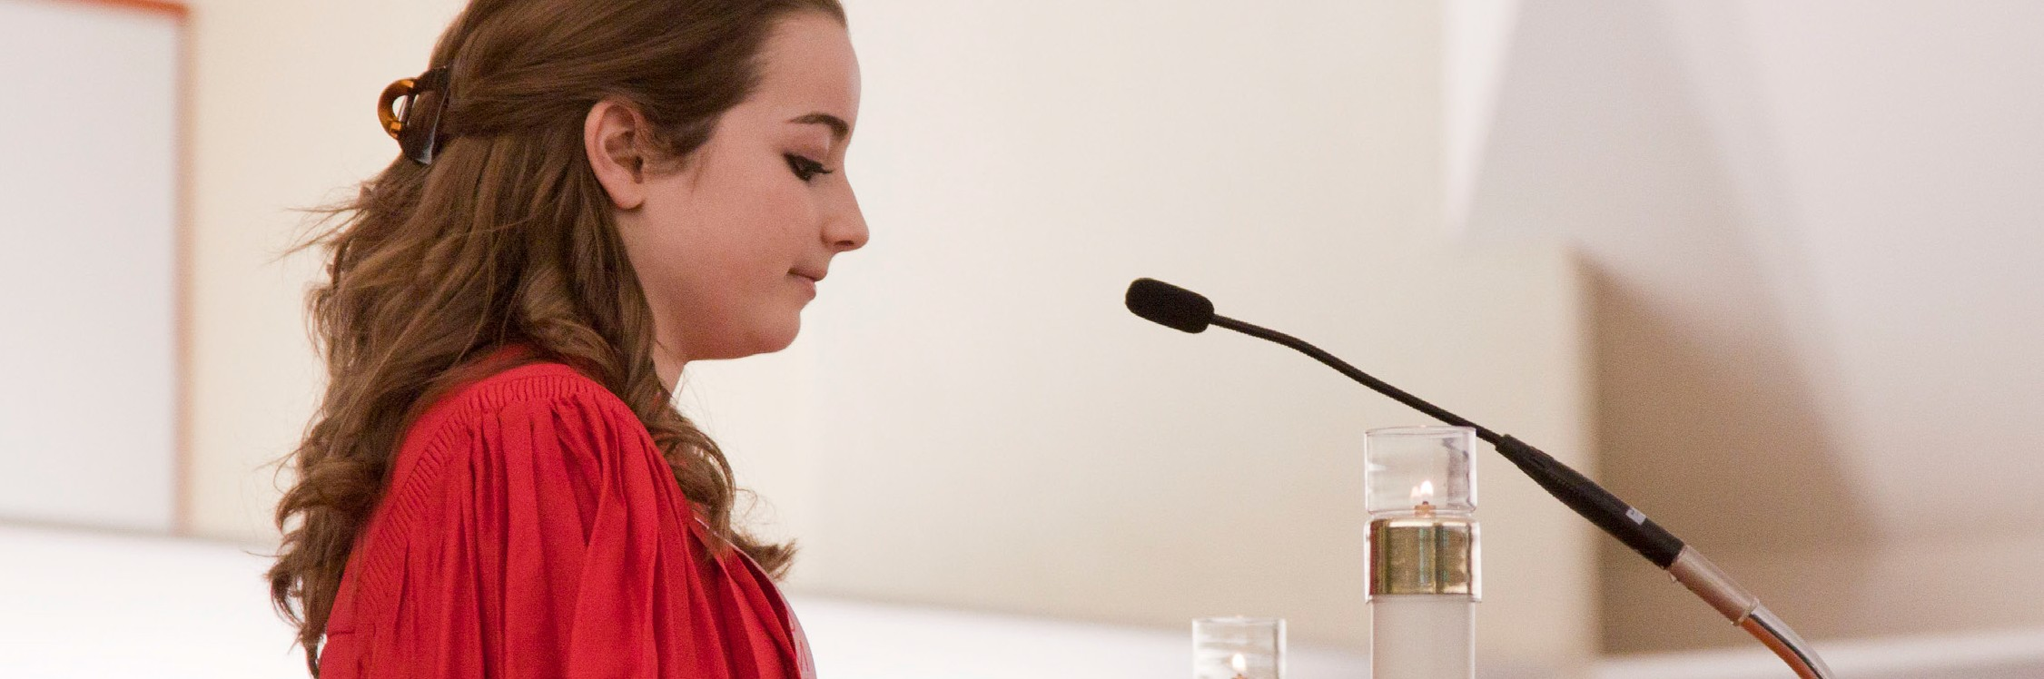
UN MOMENTO DE CORRESPONSABILIDAD

Fiesta de la Transfiguración del Señor
Fin de Semana del 5/6 de Agosto de 2017
Hoy celebramos la Fiesta de la Transfiguración del Señor, y en la lectura del evangelio de hoy escuchamos la proclamación acerca de que, sobre el Monte Tabor, Pedro, Santiago y Juan vislumbraron la divinidad de Jesús lo suficientemente fuerte como para infundir temor en sus corazones. El hecho tuvo lugar poco después de la confesión de fe de Pedro, de que Jesús era el Mesías. En la segunda lectura de hoy, de Pedro, nosotros escuchamos su testimonio personal. Este viene de un hombre que pasó más de tres años con Jesús. Pedro fue testigo de su humanidad. Él vio a Jesús hambriento, cansado, y finalmente,
rechazado y crucificado. Pero él vio también a Jesús alimentando a 5,000 personas, caminar sobre el agua, curar a los enfermos
y resucitar a los muertos. Él vio a Jesús en su gloria cuando fue transfigurado. Vio a Jesús resucitado de la muerte y ascendido al cielo con la promesa de que vendrá otra vez en poder y gloria. ¿Qué tan fuerte es la corresponsabilidad de nuestra fe?
¿Aceptamos nosotros el testimonio apostólico de Pedro acerca de Jesús como Cristo? ¿Nos ayuda este testimonio a conocer y confiar en Cristo Jesús como nuestro Señor y salvador?

Décimo Noveno Domingo del Tiempo Ordinario Fin de Semana del 12/13 de Agosto de 2017
El Evangelio de hoy revela qué milagros pueden suceder cuando se abraza una fe centrada en Jesucristo. Pedro sale de la barca en medio de la tempestad cuando el Señor le llama. Su fe es puesta a prueba por su obediencia a Jesús, quien le llama a salir al agua. En medio de las olas y el viento, Pedro sale de la barca y camina hacia Jesús. Los buenos corresponsables prestan atención al llamado de Cristo. Algunas veces ese llamado les dirige a tomar desafíos aparentemente imposibles. Esta semana, reflexione sobre cómo el Señor podría estar llamándole a salir de la seguridad de su propia “barca” para hacer algo que parece imposible.

Fiesta de la Asunción de la Santísima Virgen María Martes 15 de Agosto de 2017
Hoy celebramos la Fiesta de la Asunción; día que recordamos a Nuestra Madre Santísima siendo asunta al cielo y coronada reina. En la lectura del Evangelio nosotros escuchamos una vez más
la proclamación del Cántico de María, escrito en el Evangelio de San Lucas (1:46-45). Este es el canto de gozo de la Virgen María en respuesta al saludo de su prima Isabel (Lucas 1:41- 45), y resume la profunda fe y confianza de María en Dios. “Mi alma glorifica al Señor…” Dedique unos momentos y haga esta oración de corresponsabilidad. Considere sus implicaciones en su vida. ¿Cómo glorifica usted al Señor? ¿Cómo hace usted a Dios “más grande” en su mundo día a día? ¿Cómo lleva usted al pobre la compasión de Dios?

Vigésimo Domingo del Tiempo Ordinario Fin de Semana del 19/20 de Agosto de 2014
En la primera lectura de hoy, el Señor habla a través del profeta Isaías, durante un tiempo de disolución política y decadencia moral. El profeta advirtió acerca del juicio de Dios contra la gente por los sentimientos de presunción fundamentados en sus posesiones, y les condenó por las diversas formas de injusticia económica, tales como la explotación a los pobres y a los inmigrantes. Los buenos corresponsables saben que el mensaje de Isaías es tan imperioso hoy como lo fue en el tiempo del reino de Judá: “hagan lo correcto.” Muestre justicia y compasión hacia otros. Sea honesto en todos sus tratos, y recuerde observar el día del Señor.

Vigésimo Primer Domingo del Tiempo Ordinario Fin de Semana del 26/27 de Agosto de 2014
San Pablo nos recuerda en la segunda lectura de hoy, que el origen póstumo de todo es Dios. En vista de que todo proviene de Dios, nosotros le pertenecemos. Nunca podemos poner a Dios en nuestra deuda. No hay en absoluto negociación con Dios. Cada respiración que tenemos es un don. Cada acto bueno que realizamos es una gracia.
Los buenos corresponsables saben que han sido creados y llamados para dar a conocer la belleza, la grandeza, la
compasión y la justicia de Dios a todo el mundo. La pregunta de corresponsabilidad para nosotros es si estamos dispuestos a abrazar este llamado, a reconocer nuestra dependencia de Dios, y a dar completamente nuestras vidas para este propósito.

International Catholic
Stewardship Council
ICSC@catholicstewardship.org
(800) 352-3452
www.catholicstewardship.com

